ISET de Nabeul
Atelier WAN • RSI 3 • 2026/2027
Compte rendu
TP ActivePresenter : vidéo de démonstration
Capture et montage de l'exemple « Redistribution OSPF / RIP » réalisé sous GNS3
Étudiant : Malik SAIED
Groupe : RSI 3
Enseignant : M. Zied Romdane
Environnement : ActivePresenter 10.6.2, GNS3 2.2.61, PuTTY
Date : Novembre 2026

I. INTRODUCTION
Ce TP consiste à réaliser, avec le logiciel ActivePresenter, une vidéo qui montre la réalisation d'un TP de l'atelier. J'ai choisi l'exemple du cours « La redistribution de routes » : un domaine OSPF (R1, area 0), un domaine RIPv2 (R3) et un routeur de frontière R2 sur lequel on configure la redistribution mutuelle.
Le travail suit quatre phases : préparer la maquette et le scénario, capturer l'écran, monter la vidéo dans l'éditeur, puis publier la vidéo en MP4.

II. L'OUTIL : ACTIVEPRESENTER
Élément | Description
Éditeur | Atomi Systems – ActivePresenter 10.6.2, édition gratuite (non commerciale)
Capture | Record Screen As Video (vidéo continue) ou Record Interactive Simulation (une diapositive par action)
Édition | projet en diapositives + timeline : vidéo, formes, textes, animations, transitions, sous-titres
Sorties | projet .approj modifiable ; export vidéo MP4/WebM/AVI/MKV, images ; HTML5/SCORM/PDF selon l'édition

Question | Réponse
Pourquoi le mode vidéo plutôt que la simulation interactive ? | Le TP se fait dans des consoles : les résultats (tables de routage, pings) arrivent en continu et pas seulement après un clic.  Une simulation interactive découperait la démonstration en dizaines de captures fixes ; la vidéo montre l'enchaînement réel.

III. PHASE 1 – PRÉPARER

1) La maquette
Dans GNS3 (thème sombre), la maquette reprend l'exemple du cours avec trois routeurs Cisco 3725 équipés d'un module NM-4T (liaisons Serial1/0 et Serial1/1), deux commutateurs et deux hôtes VPCS : PC-OSPF (1.1.1.100) et PC-RIP (3.3.3.100). Les routeurs démarrent sans configuration pour que tout soit fait devant la caméra.
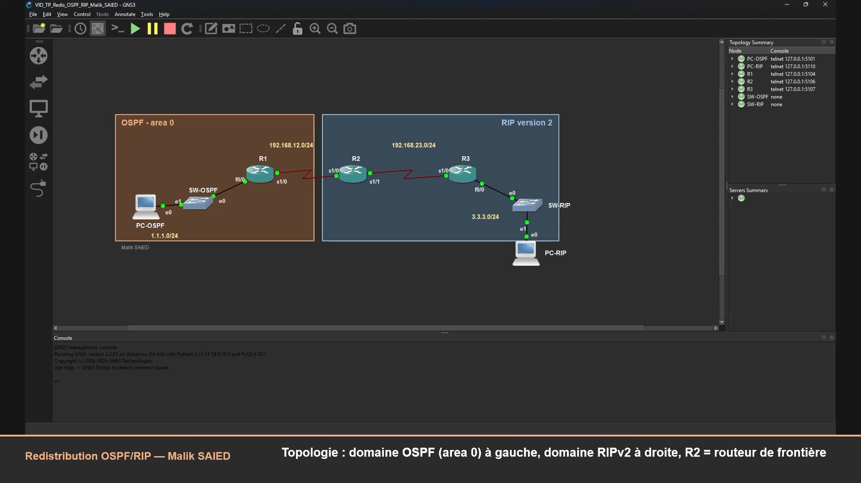
Capture 1 – Ouverture de la vidéo : la maquette OSPF / RIP dans GNS3

2) Le scénario
Temps | Légende de la séquence
0:08 | Topologie : domaine OSPF (area 0) à gauche, domaine RIPv2 à droite, R2 = routeur de frontière
0:31 | Étape 1 : adressage IP des routeurs et des PC
1:51 | Étape 2 : OSPF (area 0) sur R1 et R2, RIP version 2 sur R2 et R3
2:35 | R2 connaît les deux domaines : routes O (OSPF) et R (RIP)
2:42 | Étape 3 : avant la redistribution, R1 ignore 3.3.3.0/24 et R3 ignore 1.1.1.0/24
3:02 | Étape 4 : redistribution mutuelle OSPF <-> RIP sur R2
3:16 | Étape 5 : R1 reçoit les routes RIP en O E2, R3 reçoit les routes OSPF en R
3:30 | Étape 6 : test de bout en bout entre PC-OSPF et PC-RIP
3:47 | Fin de la démonstration
3:53 | Diapositive « Ce qu'il faut retenir »

3) L'écran
Cinq consoles PuTTY sont ouvertes : les trois routeurs sur la ligne du haut (R1, R2, R3, de gauche à droite comme sur la topologie) et les deux PC en dessous. On suit ainsi un paquet « de gauche à droite » à l'écran comme dans le réseau.

IV. PHASE 2 – CAPTURER
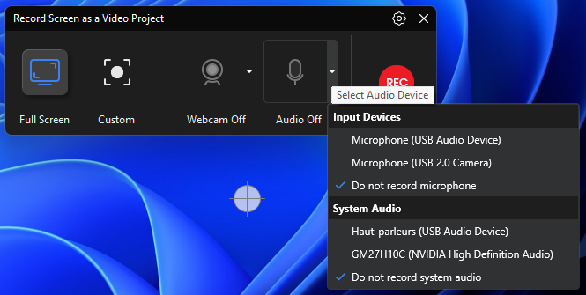
Capture 2 – Barre d'enregistrement : plein écran, webcam et micro désactivés
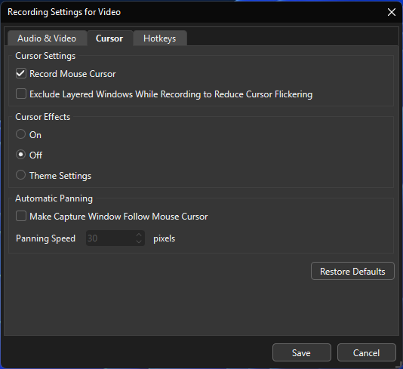
Capture 3 – Recording Settings – onglet Cursor : curseur enregistré, sans effets
Réglage | Valeur choisie | Raison
Zone | Full Screen (1920 × 1080) | toutes les consoles et GNS3 sont visibles
Audio / Webcam | désactivés | les explications sont données par les légendes écrites
Codec / qualité | H.264, qualité 90 | texte des consoles net, fichier compact
Images par seconde | 30 | suffisant pour du texte, deux fois moins lourd que 60
Arrêt | Ctrl + Fin | arrête la capture et ouvre le projet dans l'éditeur

Après le clic sur REC et le compte à rebours, j'ai déroulé le scénario : adressage, OSPF et RIP, vérification avant redistribution (ping en échec), redistribution sur R2, vérification des tables, ping et traceroute de bout en bout. La capture dure 3:45 sans pause : OSPF et RIP ont convergé en quelques secondes.
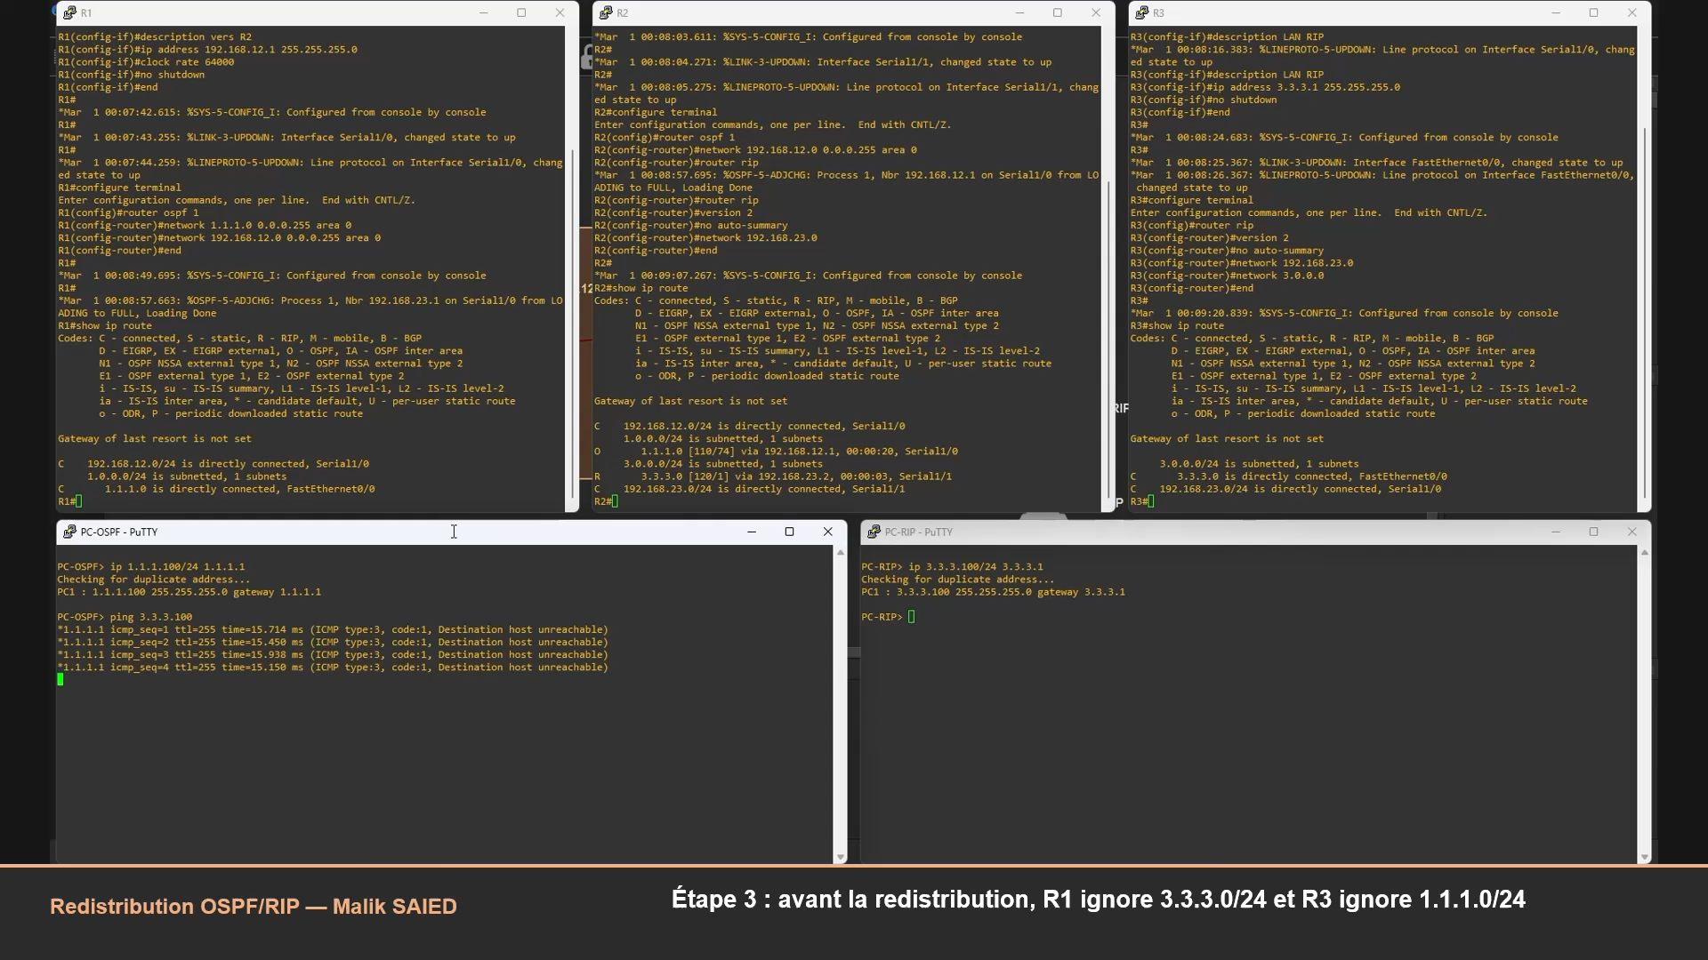
Capture 4 – Capture : avant la redistribution, PC-OSPF reçoit « Destination host unreachable »

V. PHASE 3 – MONTER
L'éditeur d'ActivePresenter fonctionne comme un logiciel de présentation : la vidéo capturée occupe une diapositive, et chaque objet ajouté (texte, forme) possède sa propre ligne dans la timeline, avec ses animations d'entrée et de sortie.
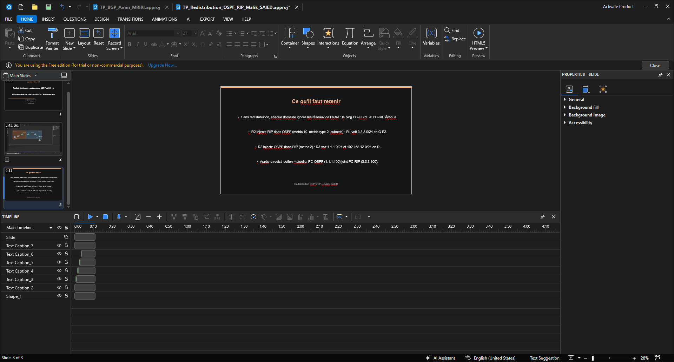
Capture 5 – Le projet dans l'éditeur : diapositives à gauche, timeline en bas
Question | Réponse
Quels éléments ont été ajoutés au montage ? | Une diapositive de titre (sujet, étudiant, enseignant) en introduction, de 8 secondes.  Sur la diapositive vidéo : la vidéo réduite à 94 % (la barre des tâches de Windows passe sous le bandeau) et un bandeau gris en bas avec mon nom et la légende de la séquence en cours.  Une légende par séquence : animation Fade In à son début, Fade Out avant la suivante.  Une diapositive finale « Ce qu'il faut retenir » de 11 secondes, avec les quatre résultats importants.

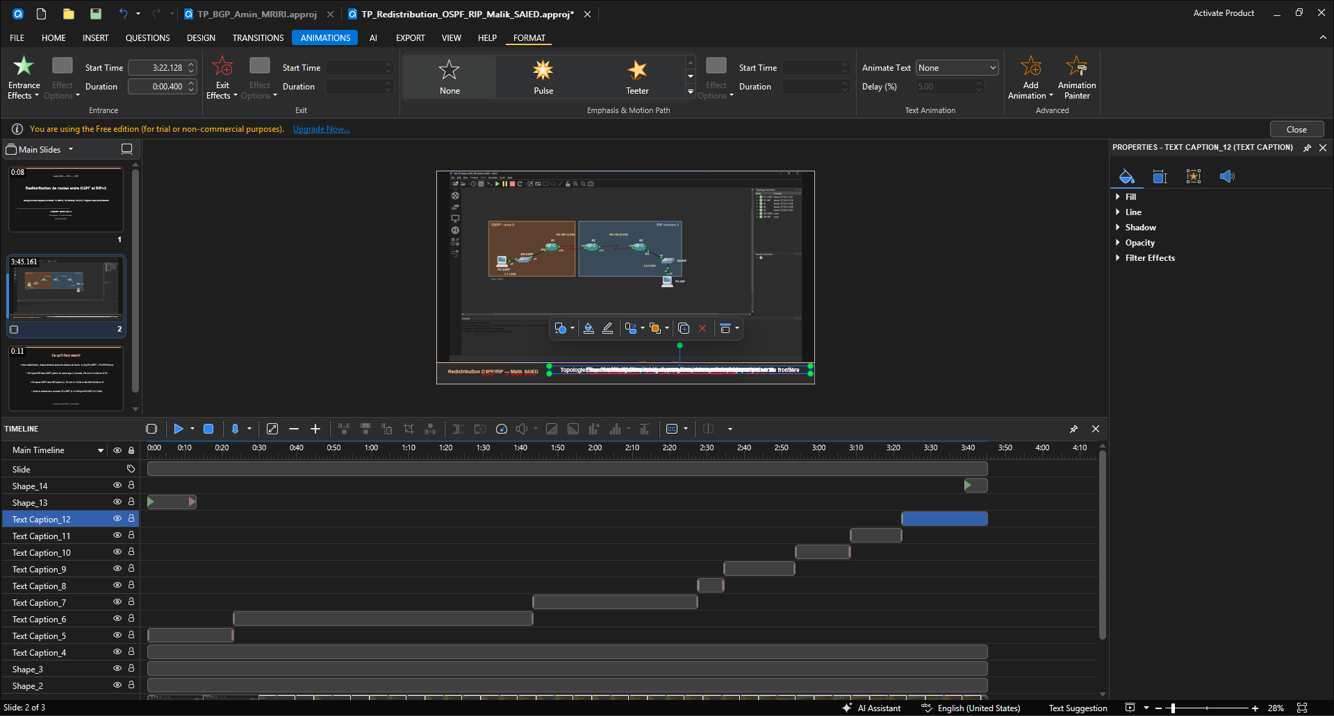
Capture 6 – Une légende sélectionnée : ses animations Fade In / Fade Out dans l'onglet Animations
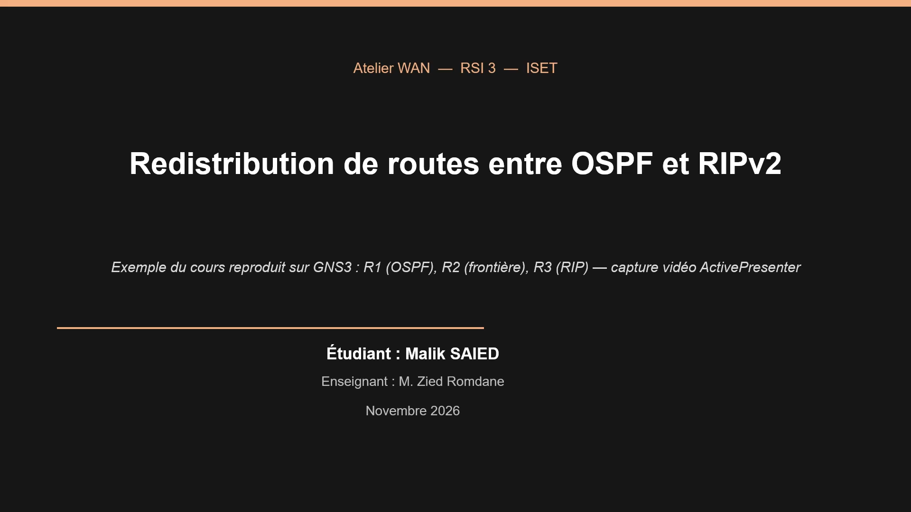
Capture 7 – Diapositive de titre
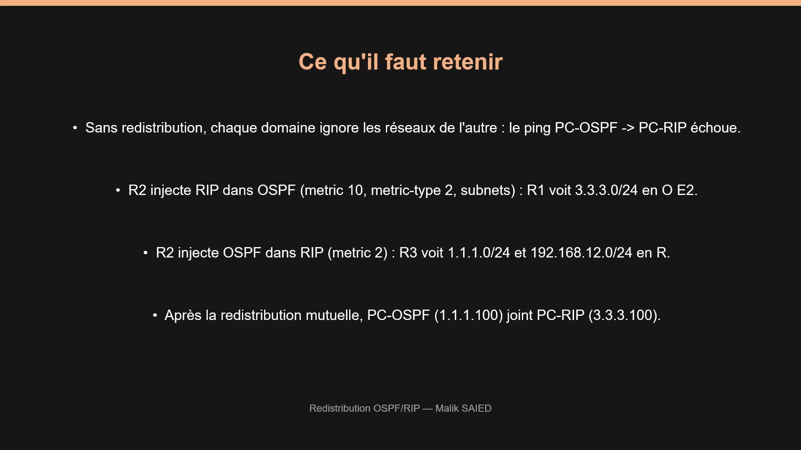
Capture 8 – Diapositive finale « Ce qu'il faut retenir »

VI. PHASE 4 – PUBLIER
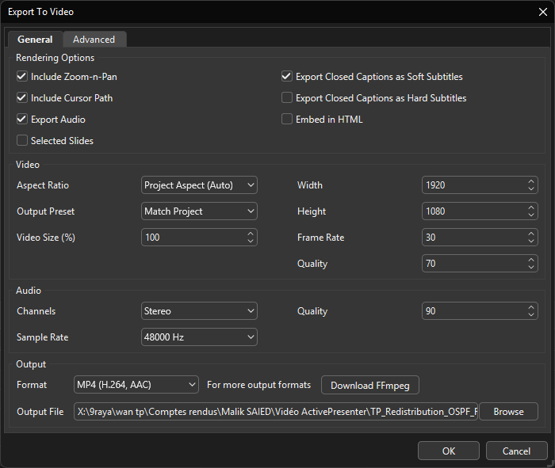
Capture 9 – Export de la vidéo (MP4)
Livrable | Format | Taille
TP_Redistribution_OSPF_RIP_Malik_SAIED.mp4 | MP4 H.264, 1920 × 1080, 4:04 | 14,4 Mo
TP_Redistribution_OSPF_RIP_Malik_SAIED.approj | projet ActivePresenter modifiable | 24,1 Mo

VII. CE QUE MONTRE LA VIDÉO
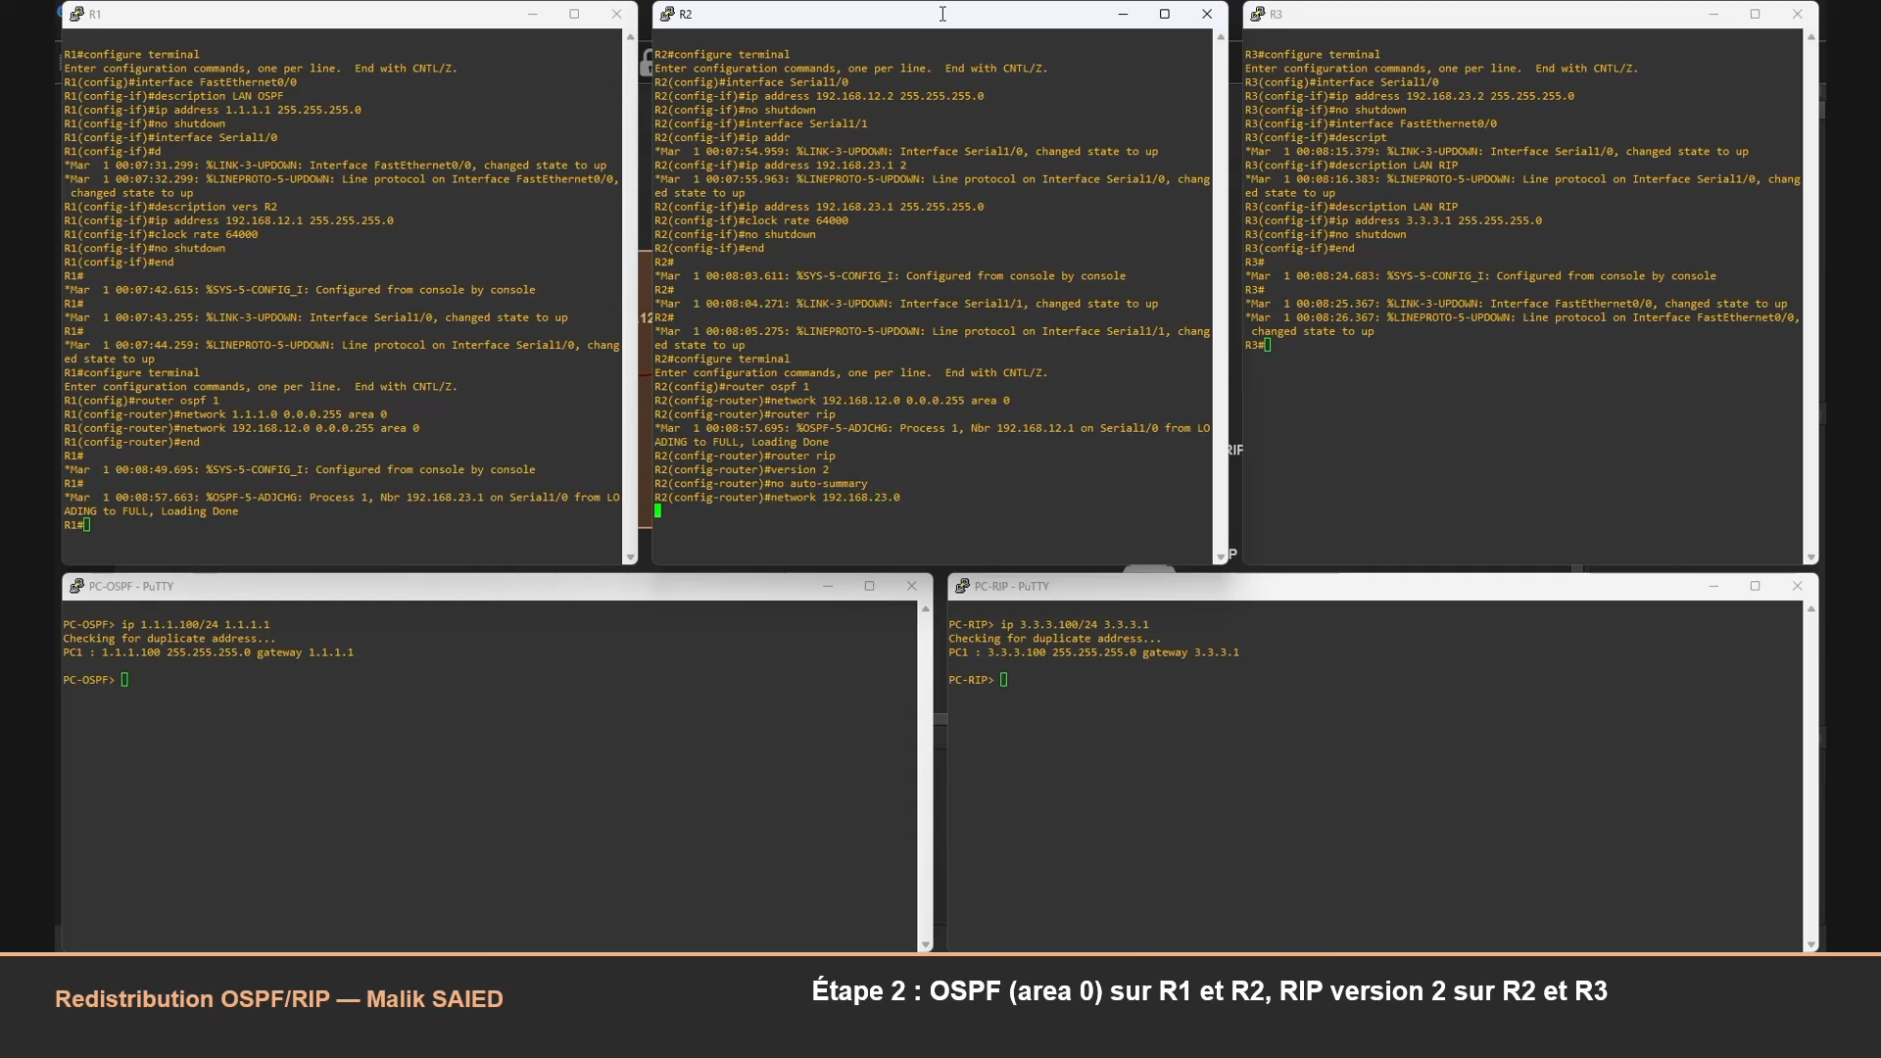
Capture 10 – OSPF sur R1 et R2, RIPv2 sur R2 et R3
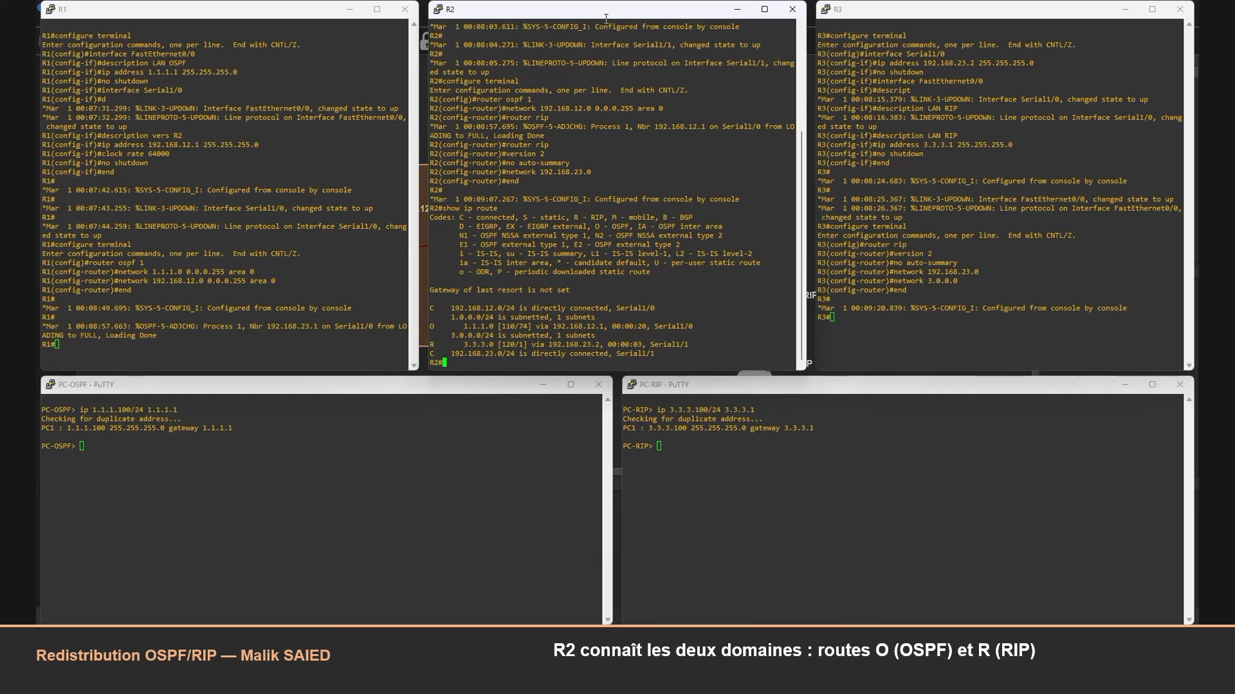
Capture 11 – R2, routeur de frontière, connaît 1.1.1.0 en O et 3.3.3.0 en R
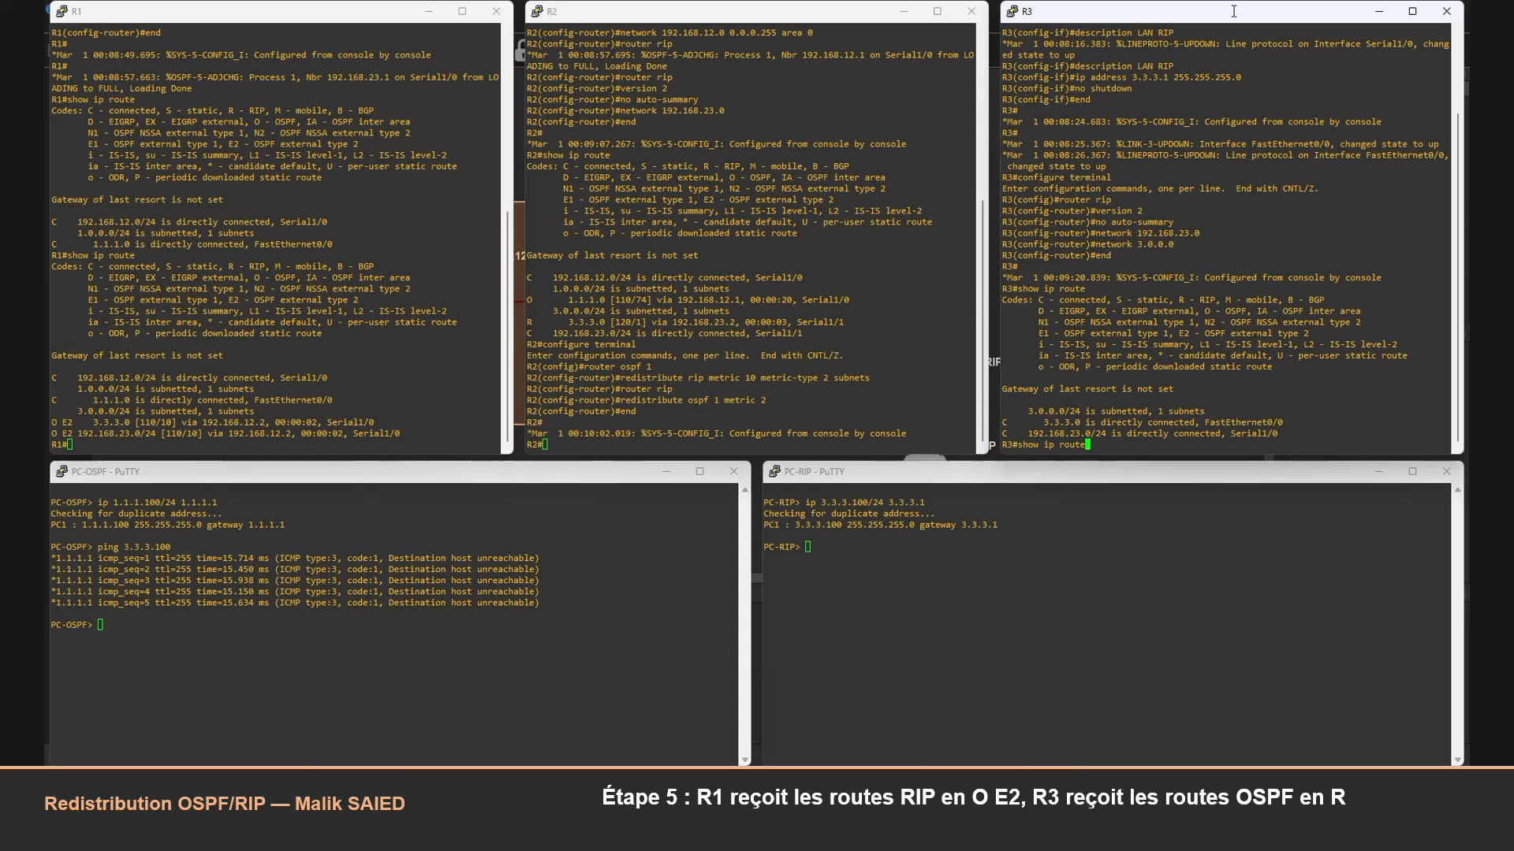
Capture 12 – Après la redistribution : R1 reçoit 3.3.3.0/24 et 192.168.23.0/24 en O E2 [110/10]
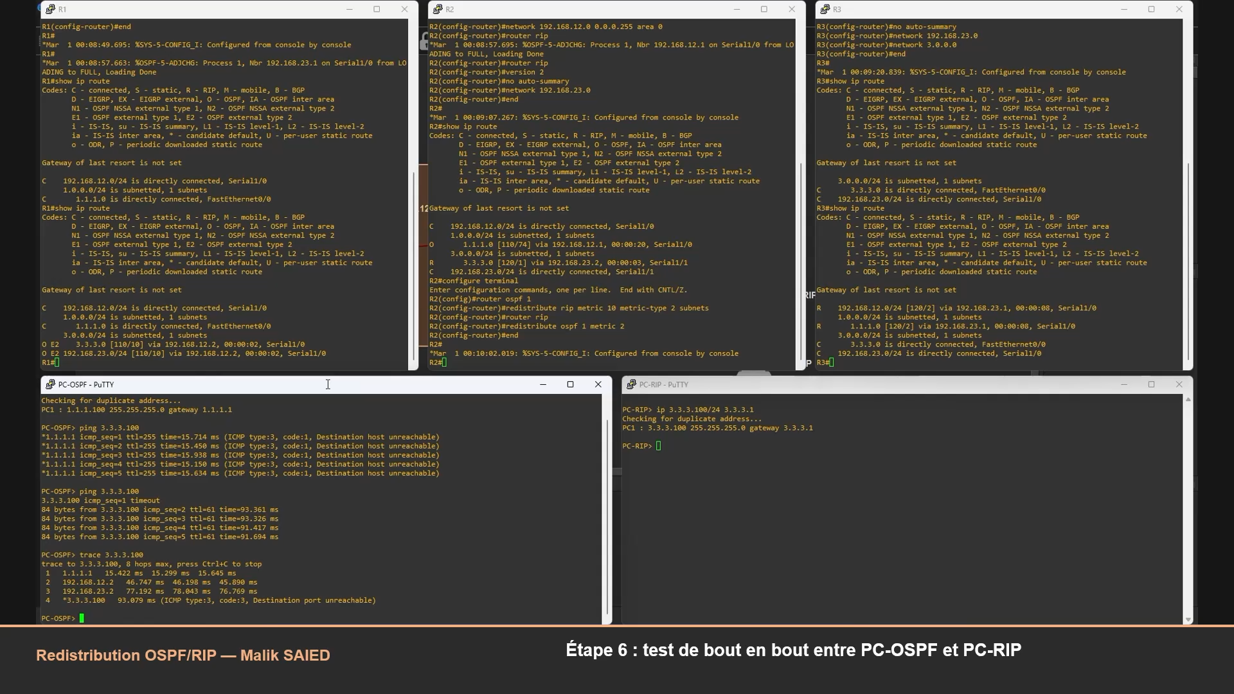
Capture 13 – PC-OSPF joint PC-RIP (ping puis traceroute R1 → R2 → R3)
Avant la redistribution | Après la redistribution
R1 ne connaît que 1.1.1.0/24 et 192.168.12.0/24 | R1 apprend 3.3.3.0/24 et 192.168.23.0/24 en O E2 [110/10]
R3 ne connaît que 3.3.3.0/24 et 192.168.23.0/24 | R3 apprend 1.1.1.0/24 et 192.168.12.0/24 en R [120/2]
ping PC-OSPF → PC-RIP : Destination host unreachable | ping et traceroute réussis

VIII. BILAN
La capsule finale dure 4:04. ActivePresenter a servi à la fois d'enregistreur et de logiciel de montage : capture plein écran, ajout d'une introduction et d'une conclusion, bandeau de légendes animées synchronisées avec les étapes, puis export MP4. Les points à soigner sont la lisibilité du texte des consoles (d'où la capture Full HD et la réduction de la vidéo plutôt que des légendes posées dessus) et la préparation du scénario avant d'appuyer sur REC.

